“NHẬT KÝ TRONG TÙ”
-1943-
-Xuất xứ:Tác phẩm được Chủ tịch Hồ Chí Minh sáng tác trong thời gian bị chính quyền Tưởng Giới Thạch giam giữ, từ ngày 25/8/1942 đến 19/9/1943 tại Trung Quốc.
-Tác phẩm bao gồm: 133 bài thơ viết bằng chữ Hán, theo thể tứ tuyệt (4 câu).
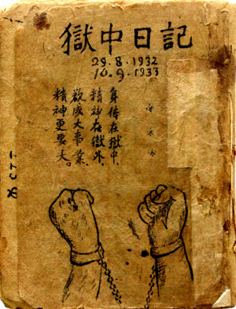
-Ý nghĩa: Một tác phẩm văn học lớn, là bức chân dung tự họa bằng thơ của người chiến sĩ cộng sản Hồ Chí Minh, với khát vọng tự do, tinh thần và ý chí thép.Tác phẩm này còn là một văn kiện quý giá trong cuộc đời cách mạng của người.
-Với nội dụng sâu sắc của mình, tác phẩm được phiên dịch bằng nhiều thứ tiếng khác nhau:Tiếng Nhật,Trung Quốc,Anh, Ả Rập,... đã và đang có mặt trên nhiều quốc gia.Cho thấy được bậc minh triết Hồ Chí Minh đã có tác động mạnh mẽ bằng tác phẩm đến chúng ta”tu dưỡng”.

“Thân thể tại ngục trung,
Tinh thần tại ngục ngoại;
Dục thành đại sự nghiệp,
Tinh thần cánh yếu đại.
Thân thể ở trong ngục,
Tinh thần ở ngoài ngục;
Muốn lên sự nghiệp lớn,
Tinh thần càng phải cao.
Thân thể ở trong lao,
Tinh thần ở ngoài lao;
Tác phẩm”Nhật ký trong tù”-1943 Muốn lên sự nghiệp lớn,
Tinh thần càng phải cao”
-Nam Trân dịch-
*Video minh họa:
https://www.youtube.com/watch?v=wrSiJWnjnGg&pp=ygUkbmjhuq10IGvDvSB0cm9uZyB0w7kgY-G7p2EgYsOhYyBo4buT
